  Lycée Felix Le Dantec - Lannion |  | UTILISATION D'UNE  BASE DE DONNÉES |   TSTI2D  TP7 - 4h
NOM :  PRÉNOM : |  |  | CLASSE :
Condition : | - Travail en binôme; durée 4 heures
Matériel : | - un ordinateur sous Ubuntu avec LAMP installé  - un Arduino Uno, un shield ethernet, un capteur de température TMP36
Documents : | - le sujet du TP  - le cours sur les bases de données

L'objectif du TP est de découvrir l'utilisation d'une base de données.

Installation de phpMyAdmin
Depuis 2023 phpMyAdmin est déjà installé sur les postes.
- Démarrez Firefox et allez à l'url localhost/phpmyadmin/. Connectez-vous à la base de données en utilisant le compte utilisateur admin mot de passe sti2dsin. Et rendez vous à la partie 2 Du TP
Pour créer nos bases de données nous utiliserons phpMyAdmin, un des outils les plus connus permettant de manipuler une base de données MySQL.

- Installez phpMyadmin en tapant sous la console la commande :
sudo apt-get install phpmyadmin
- Avec la barre espace, cochez la case Apache 2 comme serveur web à reconfigurer.
- Répondez OUI à la question « faut-il configurer la base de données de phpmyadmin ? »
- Entrez le mot de passe sti2dsin.
- Entrez à nouveau le mot de passe sti2dsin (2 fois) pour la connexion à phpmyadmin.
- Démarrez Firefox et allez à l'url localhost/phpmyadmin/. Connectez-vous à la base de données en utilisant le compte utilisateur root, mot de passe sti2dsin. L'écran suivant apparaît :

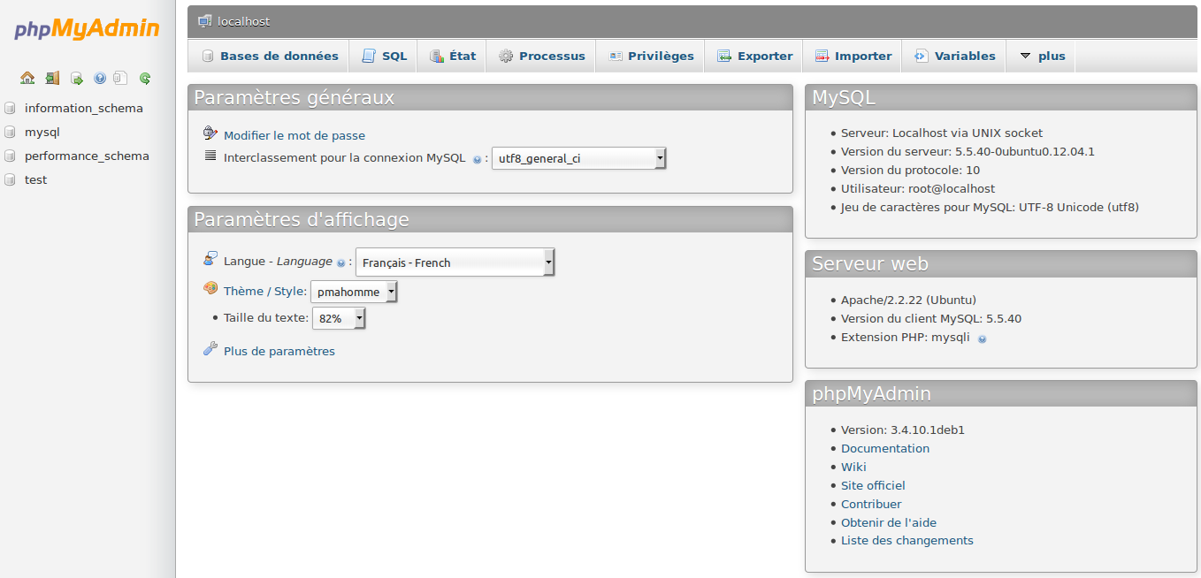

Construire une table dans la base de données
Vous allez créer une base de données sti2d, composée d'une table maTable constituée de 5 champs, afin d'y enregistrer les données du formulaire vu dans le TP précédent.

id | nom | prenom | sexe | an_naissance

- Cliquez sur l'onglet Bases de données puis créez une nouvelle base sti2d :
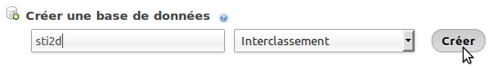
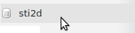
- Dans la partie gauche de l'écran, sélectionnez maintenant cette nouvelle base sti2d. Puis créez une nouvelle table maTable composée de 5 champs (5 colonnes) :
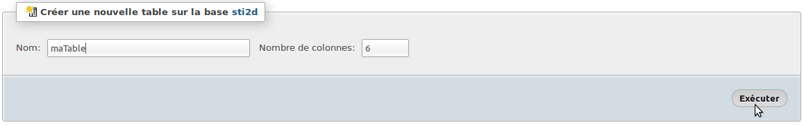
5
- Créez alors les 5 champs comme ci-dessous puis cliquez sur en bas de la fenêtre sur Sauvegarder.
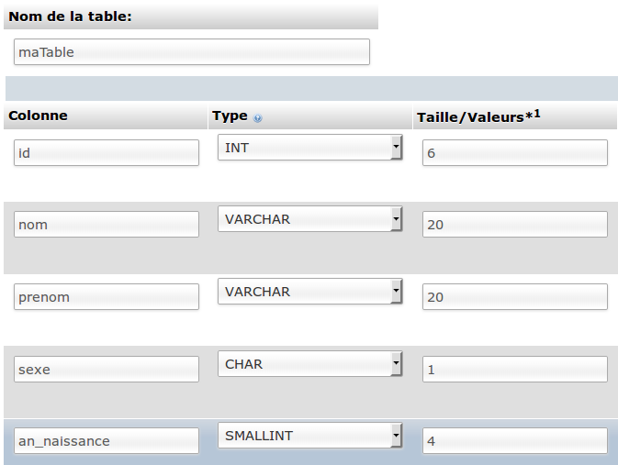
cochez pour cette ligne la case AI (Auto-incrémentation)
Type des variables :
- int (4 octets) : entier
- varchar : chaîne de caractères (de 0 à 65535 caractères)
- char : chaîne de caractères courte (de 0 à 255 caractères)
- smallint (2 octets) : entier de -32768 à +32767

Voilà, la table maTable est prête. Il est possible d'écrire, lire ou modifier des données à partir de requêtes écrites en langage SQL.

- Cliquez sur l'onglet SQL puis sur INSERT et tapez la ligne ci-dessous. Cliquez alors sur l'onglet Afficher et vérifiez que vous venez bien d'insérer une première entrée dans la table.

INSERT INTO `maTable`(`id`, `nom`, `prenom`, `sexe`, `an_naissance`) VALUES (1,"Dupond","pierre","M",1994)

Nous allons, dans le chapitre suivant, voir qu'il est possible d'écrire dans la table à partir d'un programme en PHP.
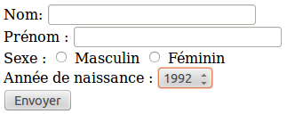

Écrire dans une base de données en PHP
Vous allez réutiliser le formulaire du TP PHP. On vous donne ci-dessous le fichier index.html.

- Enregistrez ce fichier dans le dossier /var/www de votre poste.

index.html
<!DOCTYPE html>
<html>
<head>
<meta charset="utf-8" />
<title>Mon super site</title>
</head>
<body>
<form action="enregistrement.php" method="post">
Nom:
<input type="text" name="nom" size="20"/><br/>
Prénom :
<input type="text" name="prenom" size="20"/><br/>
Sexe :
<input type="radio" name="sexe" value="M" /> Masculin
<input type="radio" name="sexe" value="F" /> Féminin
<br/>
Année de naissance :
<select name="annee">
<option value="1992">1992</option>
<option value="1993">1993</option>
<option value="1994">1994</option>
<option value="1995">1995</option>
<option value="1996">1996</option>
<option value="1997">1997</option>
<option value="1998">1998</option>
<option value="1999">1999</option>
</select>
<br/>
<input type="submit" value="Envoyer"/><br/>
</form>
</body>
</html>

Le formulaire appelle un fichier enregistrement.php dont le code est donné ci-dessous. Un autre fichier identifiants.php contient les identifiants de connexion à la base de données, ce qui garantit une meilleure sécurité.

- Enregistrez ces deux fichiers dans le dossier /var/www de votre poste.

enregistrement.php
<?php
/* récupération des données du formulaire */
$nom = $_POST['nom'];
$prenom = $_POST['prenom'];
$sexe = $_POST['sexe'];
$an_naissance = $_POST['annee'];

include ('identifiants.php');

try
{
//Connection
$conn = new PDO("mysql:host=$servername;dbname=$dbname;charset=utf8", $username, $password);
echo "Base connectée <br>";
}
catch (Exception $e)
{
die('Erreur : ' . $e->getMessage());
echo "Erreur";
}
//Ajouter une entrée dans la table
$sql= "INSERT INTO Eleve (nom,prenom,sexe,an_naissance) VALUES ('$nom','$prenom','$sexe','$an_naissance')";
$conn->exec($sql);
echo "Enregistrement fait <br>";
//Deconnexion à la bdd
$conn = null;
?>
<!DOCTYPE html>
<html>
<head>
<meta charset="utf-8" />
<title>Enregistrement</title>
</head>
<body>
<p>Pour revenir à la page formulaire, <a href="index.html">cliquez ici</a></p>
</body>
</html>
identifiants.php
<?php
/* identifiants de connexion */
$host = "localhost";
$user = "admin";
$pass = "sti2dsin";
$bdd = "sti2d";
?>

- Ouvrez le formulaire dans Firefox en tapant l'adresse 127.0.0.1. Remplissez le formulaire puis cliquez sur Envoyer. Allez ensuite voir dans votre base de données à l'aide de phpMyadmin que les valeurs entrées ont bien été ajoutées à la table maTable de la bdd sti2d.

- Quel est le rôle de la ligne $nom = $_POST['nom'] ; ?

- Quelle ligne permet de se connecter à la bdd ?

- Quel est le rôle de la requête "INSERT INTO maTable (nom,prenom,sexe,an_naissance) VALUES ('$nom', '$prenom', '$sexe', '$an_naissance')" ?

Lire des éléments d'une base de données en PHP
Vous allez maintenant lire et afficher le contenu de la table dans une page web. On vous donne ci-dessous le fichier lecture.php.

- Enregistrez ce fichier dans le dossier /var/www de votre poste. Ouvrez ce fichier dans Firefox et vérifiez son bon fonctionnement.

lecture.php
<!DOCTYPE html>
<html>
<head>
<meta charset="utf-8" />
<title>lecture de la bdd</title>
</head>
<body>

<?php

include ('identifiants.php');

try
{
//Connexion à la base de données
$conn = new PDO("mysql:host=$servername;dbname=$dbname;charset=utf8", $username, $password);
echo "Connexion lecture <br>";
}
catch (Exception $e)
{
die('Erreur : ' . $e->getMessage());
echo "Erreur";
}
//Lire le contenu de la table
$sql = "SELECT * FROM Eleve LIMIT 0,30"; //requête sql
$reponse = $conn->query($sql);
$nbLigne = $reponse->rowCount(); //nombre de lignes de la réponse
print("La table contient $nbLigne élèves.<br>");
echo "les $nbLigne élèves sont : <br>";
while($ligne = $reponse->fetch()){
echo $ligne['nom']." ".$ligne['prenom']."<br>";
}
$reponse->closeCursor(); //Termine le traitement de cette requête

$reponse = null;
$conn = null; //fermeture de la connexion à la bdd
?>
</body>
</html>

- Quel est le rôle de la ligne $query = "SELECT * FROM maTable "; ?

- Quel est le rôle de la ligne while($ligne = $reponse->fetch()) ?

- Modifiez le programme afin d'afficher à l'écran tous les champs de la table Eleve. Testez et faîtes valider le bon fonctionnement par le professeur.
Validation prof :

Arduino et base de données
L'objectif de ce chapitre est d'effectuer des mesures de température, à l'aide d'un Arduino et d'un capteur de température TMP36, toutes les 20 secondes, et d'enregistrer les mesures dans une base de données.

Serveur LAMP
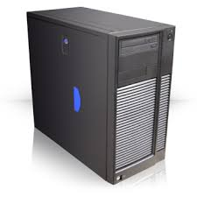




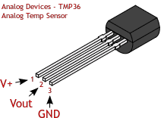

Navigateur web
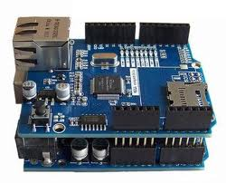

Bdd

Pour ce faire, vous devez :
- connecter un shield ethernet sur un Arduino UNO ;
- câbler un capteur de température TMP36 sur la broche A0 de l'Arduino ;
- modifier le programme Arduino donné ci-dessous et programmer l'Arduino ;
- créer une table temp dans la base sti2d de votre poste avec 4 champs : id, date, heure, temperature ;
- écrire un programme enregistrement.php qui reçoit les données de l'Arduino et les enregistre dans la table temp de la base de données sti2d. Ce programme récupère aussi la date et l'heure du PC afin de les envoyer avec chaque valeur de température ;
- écrire une page web lecture.php qui se connecte à cette base et affiche les mesures.

ArduinoTemp.ino
/*
ArduinoTemp.ino
Web client

Ce programme se connecte à un serveur web
et transmet en paramètre la valeur de la température
relevée sur un capteur TMP36 connecté à A0

Circuit:
* Ethernet shield sur broches 10, 11, 12, 13
* TMP36 sur broche A0

22 octobre 2014
Christophe Le Bris

*/

#include <SPI.h>
à modifier : prendre l'@ MAC de votre shield
#include <Ethernet.h>

// Enter a MAC address for your controller below.
// Newer Ethernet shields have a MAC address printed on a sticker on the shield
byte mac[] = { 0xDE, 0xAD, 0xBE, 0xEF, 0xFE, 0xED };
à modifier : le serveur web est votre PC

IPAddress server(192,168,11,42); // @IP du serveur Web
IPAddress ip(192,168,11,221); // @IP du shield ethernet sur la carte Arduino
à modifier : @IP que vous attribuez à votre shield, voir tableau sur le réseau
// Initialize the Ethernet client library
// with the IP address and port of the server
// that you want to connect to (port 80 is default for HTTP):
EthernetClient client;

void setup() {
// start the serial library:
Serial.begin(9600);
pinMode(A0,INPUT);
// give the ethernet module time to boot up:
delay(1000);
// start the Ethernet connection using a fixed IP address and DNS server:
Ethernet.begin(mac, ip);
// print the Ethernet board/shield's IP address:
Serial.print("My IP address: ");
Serial.println(Ethernet.localIP());
}

void loop()
{
httpRequest();
delay(20000);
}
à modifier : calcul de la température

// this method makes a HTTP connection to the server:
void httpRequest() {
float temp=analogRead(A0);
if (client.connect(server, 80))
{
à modifier : le serveur web est votre PC
Serial.println("Connecting...");
Serial.print("la temperature est de : ");
Serial.println(temp);
// send the HTTP PUT request:
client.print("GET http://192.168.11.42/enregistrement.php?temp=+"); /*localhost à changer par l'@ IP du serveur */
client.print(temp);
client.println(" HTTP/1.0") ;
client.println();
Serial.println("fin de la requete...");
client.stop();
}
else {
// if you couldn't make a connection:
Serial.println("connection failed");
client.stop();
}
}

- Utilisez les travaux effectués dans ce TP pour écrire les différents programmes. Testez et faîtes valider le bon fonctionnement par le professeur.
Validation prof :

Présenter les données en PHP et Javascript
Serveur LAMP

Navigateur web

Bdd

L'objectif est de présenter les données récoltées dans la base de données sous une forme synthétique et graphique interprétable par tous navigateurs . On distingue trois zones d'information :
- la température instantanée (thermomètre) ,
- l'historique de l'évolution de la température (graphique)
- un calcul de la moyenne et des extrêmes des températures récoltées.

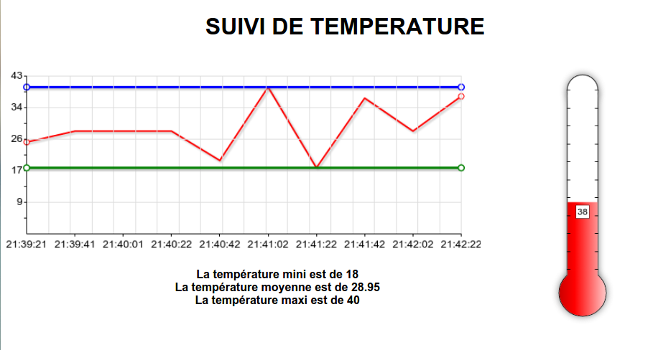
T°C moyenne et extrêmes
T°C instantanée
Historique des T°C

6.1 Calculs sur la base de données
Pour afficher les valeurs moyenne et extrêmes, trois requêtes vers la base de données doivent être formulées à partir d'un fichier PHP, puis elles seront affichées.

index.php
<!DOCTYPE html>
<html>
<head>
<meta charset="utf-8" />
<title>Calcul sur la bdd</title>
</head>
<body>

<?php
/* Calcul sur la bdd */
include ('identifiants.php');

try
{
//Connexion à la base de données
$conn = new PDO("mysql:host=$servername;dbname=$dbname;charset=utf8", $username, $password);
echo "Connexion lecture <br>";
}
catch (Exception $e)
{
die('Erreur : ' . $e->getMessage());
echo "Erreur";
vérifier les noms de ces champs dans votre table
}
//Lire le contenu de la table
$sql = "SELECT * FROM temp LIMIT 0,30"; //requête sql
$reponse = $conn->query($sql);
$nbLigne = $reponse->rowCount(); //nombre de lignes de la réponse
print("La table contient $nbLigne mesures.<br>");

echo "les mesures sont : <br>";
while($ligne = $reponse->fetch()){ //Pour toutes les lignes de la réponse
echo $ligne['temperature']."° à ".$ligne['heure']." le ".$ligne['date']."<br>";
}
$reponse->closeCursor(); //Termine le traitement de cette requête
//Récupération des moyenne, maxi, mini de la colonne température
$sql = "SELECT AVG(temperature) AS temp_moy FROM temp ";
$reponse = $conn->query($sql);
modifier par le nom de votre table
champ à vérifier
$ligne = $reponse->fetch();
$temp_moy = $ligne['temp_moy'];
echo 'la température moyenne est de '.$temp_moy.'°C. <br />';
$reponse->closeCursor();

$sql = "SELECT MAX(temperature) AS temp_max FROM temp ";
$reponse = $conn->query($sql);
modifier par le nom de votre table
champ à vérifier
$ligne = $reponse->fetch();
$temp_max = $ligne['temp_max'];
echo 'la température maximum est de '.$temp_max.'°C. <br />';
$reponse->closeCursor();

$reponse = null;
$conn = null; //fermeture de la connexion à la bdd
?>
</body>
</html>
- Identifier la requête mysql nécessaire pour obtenir la valeur moyenne :

- Indiquer dans quelle variable PHP est stockée cette donnée :

- Identifier la requête mysql nécessaire pour obtenir la valeur max :

- Indiquer dans quelle variable PHP est stockée cette donnée :

- Recopier et modifier ce code en utilisant la base de données connectée avec l'Arduino. Enregistrer-le sous index.php dans var/www.Tester.

- La requête mysql nécessaire pour obtenir la valeur min est la suivante: SELECT MIN(`temp`) AS min_temp FROM `maTable`. Tester cette requête dans la base de donnée en l'adaptant au nom de votre base de donnée. Vérifier le résultat.

- Écrire dans votre fichier index.php, le code permettant de récupérer et d'afficher la valeur min. Vous stockerez cette valeur dans la variable PHP $temp_min.
Validation prof :

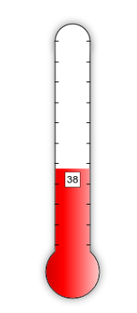
6.2 Communiquer des données de la base de données au Javascript par le PHP
JavaScript est un langage de programmation de scripts principalement employé dans les pages web interactives mais aussi pour les serveurs.
Du code JavaScript peut être intégré directement au sein des pages web, pour y être exécuté sur le poste client. C'est alors le navigateur Web qui prend en charge l'exécution de ces programmes appelés scripts.
Généralement, JavaScript sert à contrôler les données saisies dans des formulaires HTML, ou à interagir avec le document HTML via l'interface Document Object Model, fournie par le navigateur (on parle alors parfois de HTML dynamique ou DHTML). Il est aussi utilisé pour réaliser des services dynamiques, parfois futiles, strictement cosmétiques ou à des fins ergonomiques.
- Télécharger sur le réseau la bibliothèque RGRAPH contenant entre autre la représentation du thermomètre.

- Créer un dossier libraries dans var/www. Décompresser dans ce dossier uniquement les trois fichiers ci-dessous, contenant la représentation graphique et les effets dynamiques du thermomètre (remplissage et affichage des valeurs).
Rgraph.common.core.js : noyau mathématiques de la bibliothèque
Rgraph.common.effects.js : effets dynamiques utilisés
Rgraph.thermometer.js : aspect graphique du thermomètre

Note : Le répertoire demos de la bibliothèque RGraph permet de visualiser l'ensemble des jauges graphes, diagrammes, Gantt et voyants disponibles... Rgraph/default pour une vision d'ensemble

On donne ci-dessous le programme partiel index.php que vous fusionnerez avec le programme précédent :

index.php
<!DOCTYPE html>
<html>
<head>
<META HTTP-EQUIV="Refresh" CONTENT="30; URL=index.php">
<link rel="stylesheet" href="demo.css" type="text/css" media="screen" />
<meta charset="utf-8" />
<title>lecture de la température</title>
<script src="/libraries/RGraph.common.core.js" ></script>
<script src="/libraries/RGraph.common.effects.js" ></script>
<script src="/libraries/RGraph.line.js" ></script>
<script src="/libraries/RGraph.thermometer.js" ></script>
<script src="http://ajax.googleapis.com/ajax/libs/jquery/1.10.2/jquery.min.js"></script>
</head>
Code permettant d'affecter un positionnement sur la page en lien avec le fichier css
et de définir la taille de la fenêtre du thermomètre

<body>
<h1> SUIVI DE TEMPERATURE </h1>
<canvas id="cvs" width="100" height="400">[No canvas support]</canvas>
début du code javascript
<script>
//thermomètre
$(document).ready(func = function () {
/*finalisation du themomètre passage des paramètres variables*/
var value ='<?php echo $temp ; ?>';
if (typeof thermometer == 'undefined') {
// A global on purpose
thermometer = new RGraph.Thermometer({id: 'cvs', min: 0, max: 100, value: value});
} else {
thermometer.value = value;
}
thermometer.grow()
setTimeout(function(){RGraph.clear(thermometer.canvas);func();}, 5000);
})
</script>
</body>
</html>

- Identifier, dans le code javascript, où est réalisé le lien entre la dernière valeur de température lue dans la base de donnée par le code php. Quelle variable php est transformée en variable js ?Sous quelle nom est-elle stockée désormais dans le script js ?

- A quoi va servir cette variable PHP pour l'obtention du thermomètre ?Identifiez où cette nouvelle variable js est utilisée.

- Copier le code ci-dessus dans votre fichier index php. Attention, veillez à insérez la partie « body » à la suite du « body » existant dans le fichier précédent.

- Code contenu dans le fichier demo.css que vous créerez dans var/www.
body { font-family: Arial;}
#cvs {
margin-right:10%;
float: right;
width:10%;
}
h1{ text-align : center;}

- L'échelle actuelle du thermomètre couvre la plage de 0 à 100, modifiez votre programme pour qu'elle aille désormais de 0 à la température maxi +10 ($temp_maxi +10) que vous avez récupérez dans votre code php.
Validation prof :

6.3 Créer un graphe représentant l'historique des données de la bdd
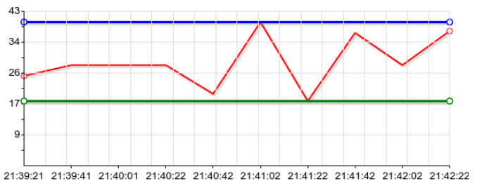
- Rajouter à votre répertoire librairies le fichier Rgraph.line.js (aspect graphique du thermomètre).
- Ajouter à la partie php de votre fichier index.php le code ci-dessous :

$sql= "SELECT heure FROM temp LIMIT 0,100";
modifier par le nom de votre table
$j=0;
$reponse = $conn->query($sql);
while($ligne = $reponse->fetch()){
$heureinst[$j] = $ligne['heure'];
Code permettant de récupérer
dans un tableau php les valeurs des
heures des relevés de température
de la bdd
$j++;
}
// transforme le tableau en chaîne de string de type
// exemple: '21:39:21',...,'21:42:22'
$xheure="'".implode("','",$heureinst)."'";

$query=
Ecrire le code permettant de
récupérer dans un tableau php
les valeurs des températures dans $tempinst[]
Transformation des tableaux php en
chaîne de caractères compréhensible par js

//transforme le tableau en chaîne d'entiers séparés pas des virgules 25,26,,,,,,
$ytemp= implode(",",$tempinst);

- Complétez ce code permettant de récupérer dans un tableau php les valeurs des températures, vous utiliserez la variable $tempinst[].
- Identifier le nom de la nouvelle chaîne de caractères contenant les valeurs de températures :

- Insérer dans le body du code html de votre fichier index.php le code ci-dessous : il s'agit d'une superposition de 3 graphes comprenant une ligne bleu indiquant la température maxi, une rouge pour l'historique des température et une verte pour la température mini.

<canvas id="cvs2" width="600" height="250">[No canvas support]</canvas><br />
<script>
Création d'un tableau js contenant autant de fois la température maxi qu'il y a eu de prises de température
var tempmaxi=new Array ();
for (var i=0; i<'<?php echo $nbLigne ?>';i++){
tempmaxi[i]=<?php echo $temp_max ?>;
}
$(document).ready(function ()// ouverture de la fonction créant le graphe
{
var line = new RGraph.Line({
id: 'cvs2',
data: [<?php echo $ytemp; ?>],
options: {
ymax:<?php echo $temp_max; ?>+3,
labels: [<?php echo $xheure; ?>]
}
Var line est la construction de la ligne rouge du graphique historique des températures. Draw() l'affiche.
}).draw()
var line2 = new RGraph.Line({
id: 'cvs2',
data: tempmaxi,
options: {
colors:['blue'],
linewidth: 3,
ylabels: false,
ymax:<?php echo $temp_max ?>+3,
labels: []
Var line2 est la construction de la ligne bleu du graphique température maxi. Draw() l'affiche.
}
}).draw()
})
</script>

- Écrire le code permettant d'obtenir la ligne verte de la température mini (vous utiliserez les mêmes options de tracé de la ligne de ce graphe que celles utilisées pour la ligne bleu hormis la couleur) .

- Attention id cvs2 doit être paramétré dans votre fichier demo.css. Complétez le fichiez demo.css
#cvs2 {
width:70%;
float: left;
}
h1 {
text-align : center;
}
h4 {
text-align : center;
}
#text {
Validation prof :
float: left;
width:80%;
}

- Ce code peut être rajouté en fin de body du fichier index.php expliquez ce qu'il fait :

<span id="text" style="font-size: 12pt; font-weight: normal">
<h4><?php
echo 'La température mini est de '.$temp_min.'<br />';
echo 'La température moyenne est de '.$temp_moy.'<br />';
echo 'La température maxi est de '.$temp_max.'<br />';
?></h4>
</span>

